关于国航机票出票流程
1、核对客人信息是否正确
2、在系统下载出票格式的名单
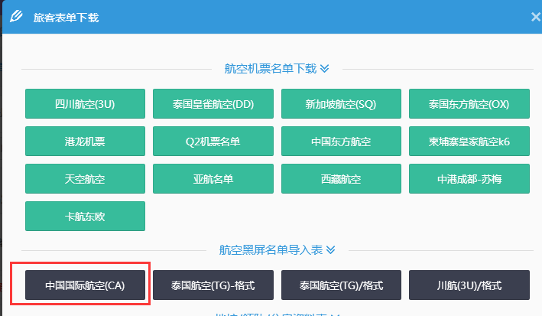
下载下来的名称是一串数字加代码，可以先更改名单，以便于查找
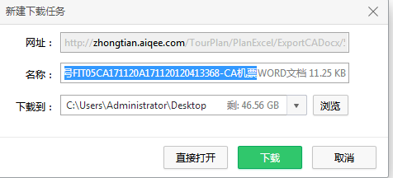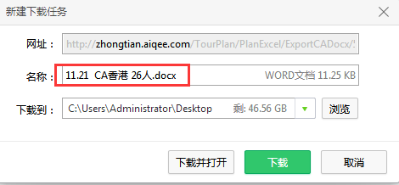
下载下来之后有些内容需要稍做修改
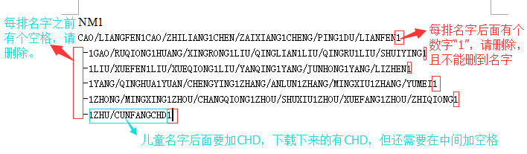
修改之后的格式如下：
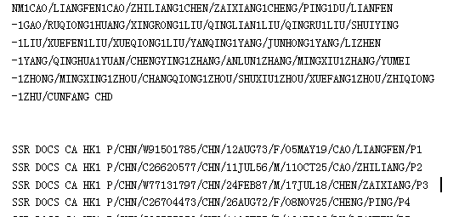
注：所有出票都是一个编码多少个位置，一次名单格式就只能多少认识，像这个团，这个编码的总位是26个，那就不需要分开，单如果是2个编码，就需要按照2个编码分别的人数做名单。
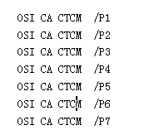这一串没有用的清删除，只留名字和证件
做好名单之后拷贝到U盘（自备）。
3、然后带上银行卡（卡上要有足够支付这个团团款的余额，最好提前一天告知财务大概需要多少钱，以便于财务提前准备），还有免除责任书去国航出票。
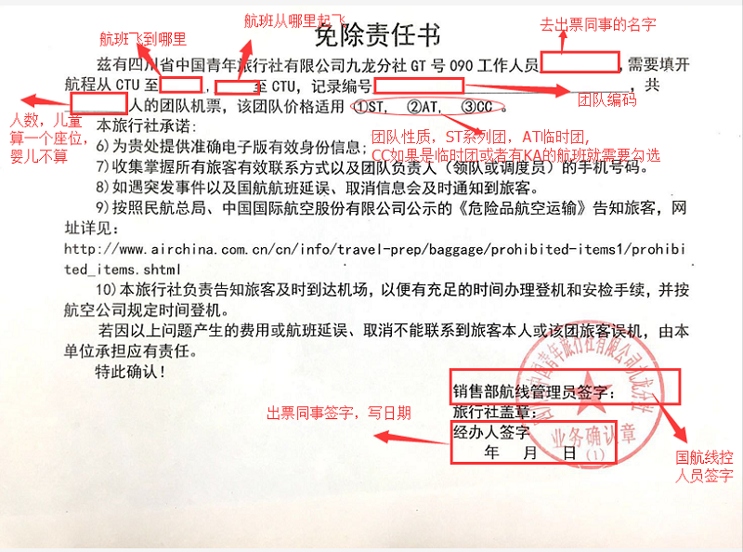
4、到国航之后，先上2楼找线控在免除责任书上签字（目前是曹红——曹姐），将实际收客人数报给曹红，如有多出来的位置，需消掉。如果是AT团（临时追加）或者有涉及到改港龙的航班，需提前告知曹红要出票，以便她提前准备好CC单。
5、填写好免除责任书后到对面办公室（0206）张冀春——张姐处开具账单，把签字后的免除责任书给她，她填写价格，此时需告知张冀春实际人数（有无小童及数量），另需填上账单上空缺的我社信息。
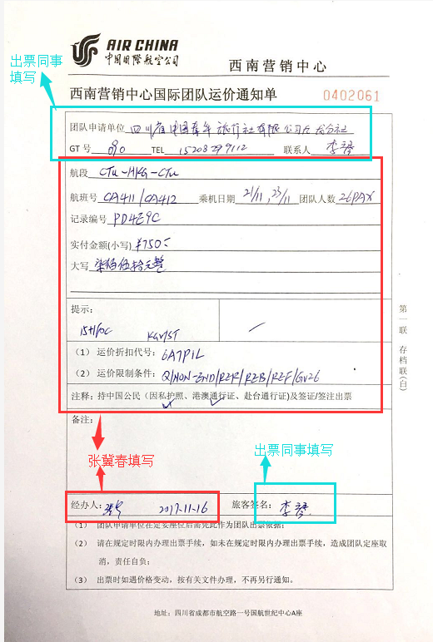
此单一式三联，白联给回张冀春，红联和蓝联拿下去出票柜台（记得还是要带上签字之后的免除责任书）

6、以上都做好之后，下去二楼大厅，排队出票（目前出团队票的柜台是1、2、3号柜台）
排到之后将U盘（内有出发团期名单）、免除责任书、还有运价单一起给到国航柜台人员，如有16免1，需要告知免哪一位旅客。
信息录入完成之后，跟柜台人员核对好团队金额，并填写交款单
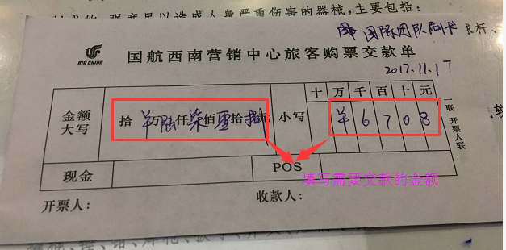
然后前往大厅内银行柜台刷卡交款，交款后将交款单（盖章之后的）交给柜台人员，柜台人员打出机票行程单
注：刷卡单给到我们那一联需要在后面写上款项明细
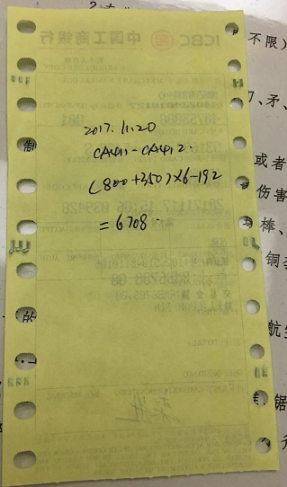
出票之后需要在出票凭证上签字，写上日期，电话号码，此单一式两份，一份签字给柜台人员，一份自己留着
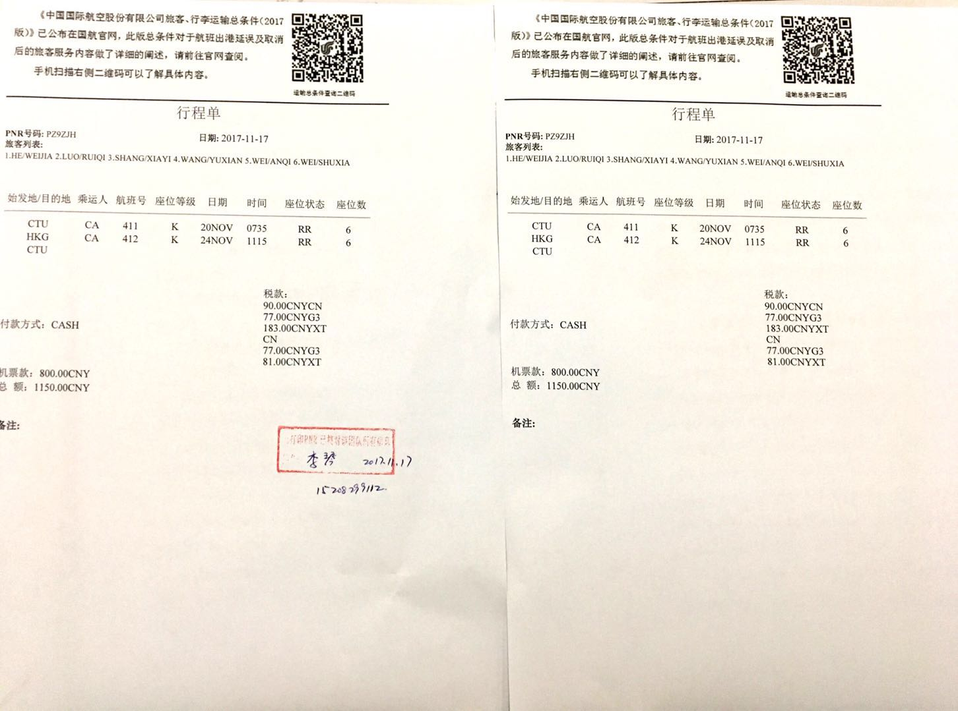
7、请柜台人员将出完票之后的编码票号信息拷贝到U盘里面，带回来。
8、回来之后，将拷贝的编码票号上传到相对应的团控上。
在相应的团控上打请款单，格式如下：
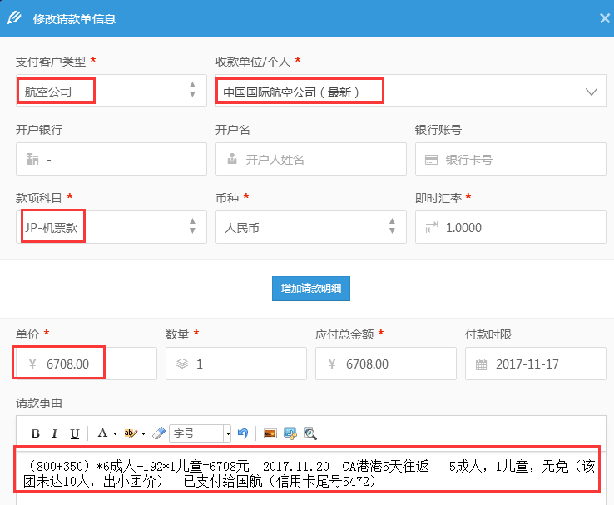
将请款单打印出来，找港澳部签字（国航属于特殊情况，每笔请款单都需要打印出来），然后将刷卡单复印一份（复印件旁边也要写上款项明细）。
9、将刷卡单原件，刷卡单复印件，卡，请款单4个一起交给财务（缺一不可）。
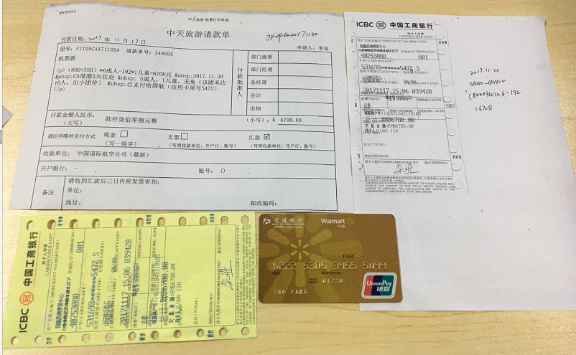
完！

